day09

第一集 ContentProvider基础 1
内容提供者的原理： 1
案例： 2
第二集 短信备份案例 10
第三集 往短信数据库增加数据 13
第四集 内容观察者 14

第一集 ContentProvider基础
dos中的两个命令：
chcp 936：把当前dos窗体编码方式变成gbk
chcp 65001：把当前dos窗体编码方式变成utf-8
//chcp：change code page

内容提供者可以把某个工程私有的数据库内容暴露给其它工程使用。

内容提供者的原理：
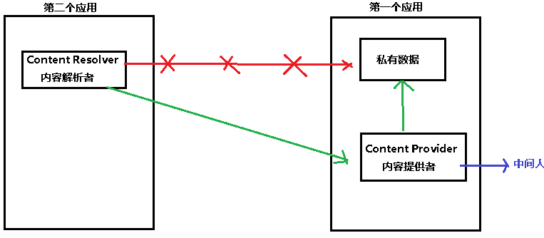

案例：
第一个运用程序：

MainActivity如下：
public class MainActivity extends Activity
{

@Override
protected void onCreate(Bundle savedInstanceState)
{
super.onCreate(savedInstanceState);
setContentView(R.layout.activity_main);

MyOpenHelper helper = new MyOpenHelper(getApplicationContext());
SQLiteDatabase db = helper.getWritableDatabase();

// 需求把张三和李四的数据取出来：本程序直接访问本程序的数据
Cursor cursor = db.query("info", null, null, null, null, null, null);

if (cursor != null && cursor.getCount() > 0)
{
while (cursor.moveToNext())
{

String name = cursor.getString(1);
String money = cursor.getString(2);

System.out.println("name:" + name + "-----" + money);

}
cursor.close();

}

}

}

MyOpenHelper如下：
public class MyOpenHelper extends SQLiteOpenHelper
{

public MyOpenHelper(Context context)
{
/**
* name 数据库的名字 factory 游标工厂 version 版本
*/
super(context, "Account.db", null, 1);
}

/**
* Called when the database is created for the first time 当数据库第一次 创建的时候调用
* 那么这个方法特别适合做 表结构的初始化
*
*/
@Override
public void onCreate(SQLiteDatabase db)
{

db.execSQL("create table info(_id integer primary key autoincrement,name varchar(20),money varchar(20))");
db.execSQL("insert into info(name,money) values(?,?)", new String[]
{ "张三", "5000" });
db.execSQL("insert into info(name,money) values(?,?)", new String[]
{ "李四", "3000" });
}

@Override
public void onUpgrade(SQLiteDatabase db, int oldVersion, int newVersion)
{

}

}

AccountProvider如下：
public class AccountProvider extends ContentProvider
{// 创建一个ContentProvider的步骤：
// A、在要提供数据的工程中创建一个类，继承自ContentProvider
// B、实现以下几个方法
// C、在清单文件中如下配置：
// <provider
// android:name="com.itheima.db.AccountProvider"
// android:authorities="com.itheima.provider" >
// </provider>
// 这里配置主机名authorities，其他程序通过这个由主机名构成的URI访问本程序的数据，见下面代码中更进一步的说明

// [1]定一个uri路径匹配器
private static final UriMatcher URIMatcher = new UriMatcher(UriMatcher.NO_MATCH);
// 匹配不成功的时候，使用默认的UriMatcher.NO_MATCH
// 从这里开始直到oncreate之前的代码都可在UriMatcher类中找到实例：鼠标在UriMatcher类上悬停就能看到

private static final int QUERYSUCESS = 0;
// ctrl+shift+X 小写变大写，ctrl+shift+y大写变小写
private static final int INSERTSUCESS = 1;
private static final int UPDATESUCESS = 2;
private static final int DELETESUCESS = 3;

private MyOpenHelper myOpenHelper;

// [2]创建一个静态代码块 在这个里面添加 uri
static
{

// authority主机名，其和本ContentProvider清单文件里面定义的authorities的值一样
// 如下配置好后其他程序就能通过com.itheima.provider/query访问本程序中对应的方法了
// code为访问相应方法成功与否的状态码

URIMatcher.addURI("com.itheima.provider", "query", QUERYSUCESS);
URIMatcher.addURI("com.itheima.provider", "insert", INSERTSUCESS);
URIMatcher.addURI("com.itheima.provider", "update", UPDATESUCESS);
URIMatcher.addURI("com.itheima.provider", "delete", DELETESUCESS);
}

// 当内容提供者初始化时会执行此方法
@Override
public boolean onCreate()
{

// [3]初始化 myopenHelpler对象 就可以获取到sqlitedatabases对象 我们就可以操作数据库了

myOpenHelper = new MyOpenHelper(getContext());

return false;
}

// 对外暴露查询的方法
@Override
public Cursor query(Uri uri, String[] projection, String selection, String[] selectionArgs, String sortOrder)
{
int code = URIMatcher.match(uri);

if (code == QUERYSUCESS)
{
// 外界传入的uri与QUERYSUCESS相同，说明查询方法的路径匹配成功

SQLiteDatabase db = myOpenHelper.getReadableDatabase();

// 调用query方法
Cursor cursor = db.query("info", projection, selection, selectionArgs, null, null, sortOrder);

// 发送一条消息，说明数据库被操作了
getContext().getContentResolver().notifyChange(uri, null);

// db.close();

// 重点：这个cursor不能关
return cursor;

} else
{
// 说明路径不匹配
throw new IllegalArgumentException("uri路径不匹配 请检测路径！");

}
// 写到这里运行此程序，如果发现如下日志：
// Pub com.itheima.provider: com.itheima.db.AccountProvider
// 就说明内容提供者写的没有问题

}

// 对外暴露增加的方法
@Override
public Uri insert(Uri uri, ContentValues values)
{

int code = URIMatcher.match(uri);

if (code == INSERTSUCESS)
{
// 外界传入的uri与INSERTSUCESS相同，说明增加方法的路径匹配成功

SQLiteDatabase db = myOpenHelper.getReadableDatabase();

long insert = db.insert("info", null, values);
// 返回值表示插入的行数

Uri uri2 = Uri.parse("com.hahaheheheihei/" + insert);
// 这个uri的值可以任意写。第二个程序看到这个返回的URI就知道插入成功

if (insert > 0)
{
// 发送一条消息 说明说明数据库被操作了
getContext().getContentResolver().notifyChange(uri, null);
}

db.close();// 关闭数据库

return uri2;

} else
{
throw new IllegalArgumentException("uri路径不匹配 请检测路径");
}

}

// 对外暴露删除的方法
@Override
public int delete(Uri uri, String selection, String[] selectionArgs)
{

int code = URIMatcher.match(uri);

if (code == DELETESUCESS)
{
// 外界传入的uri与DELETESUCESS相同，说明删除方法的路径匹配成功

SQLiteDatabase db = myOpenHelper.getReadableDatabase();

int delete = db.delete("info", selection, selectionArgs);
// 返回值代表影响的行数

if (delete > 0)
{
// 发送一条消息 说明说明数据库被操作了
getContext().getContentResolver().notifyChange(uri, null);

}

return delete;

}

return 0;
}

// 对外暴露修改的方法
@Override
public int update(Uri uri, ContentValues values, String selection, String[] selectionArgs)
{
int code = URIMatcher.match(uri);

if (code == UPDATESUCESS)
{
// 外界传入的uri与UPDATESUCESS相同，说明修改方法的路径匹配成功
SQLiteDatabase db = myOpenHelper.getWritableDatabase();

int update = db.update("info", values, selection, selectionArgs);
// 返回值代表影响的行数

if (update > 0)
{
// 发送一条消息 说明说明数据库被操作了
getContext().getContentResolver().notifyChange(uri, null);

}

return update;

} else
{
throw new IllegalArgumentException("uri路径不匹配 请检测路径");

}

}

@Override
public String getType(Uri uri)
{
return null;
}

}

第二个程序中：

MainActivity如下：
//只要是通过内容提供者暴露出来的数据 其他应用访问的方式都是一样的 就是通过内容解析者去访问
public class MainActivity extends Activity
{

@Override
protected void onCreate(Bundle savedInstanceState)
{
super.onCreate(savedInstanceState);
setContentView(R.layout.activity_main);

}

// 点击按钮 查询第一个应用里面数据库的信息
public void click4(View v)
{
// 因为第一个应用里面的私有的数据库已经通过内容提供者暴露出来了，所以通过内容解析者去获取数据

Uri uri = Uri.parse("content://com.itheima.provider/query");
// 外界提供第一个程序的内容提供者提供的URI路径去访问第一个程序暴露的query方法

// 通过内容解析者获取数据
Cursor cursor = getContentResolver().query(uri, new String[]
{ "name", "money" }, null, null, null);

if (cursor != null)
{

while (cursor.moveToNext())
{
String name = cursor.getString(0);
String money = cursor.getString(1);

System.out.println("第二个应用:" + name + "---" + money);

}
}

}

// 点击按钮往数据库里面插入一条数据
public void click1(View v)
{
// 因为第一个应用里面的私有的数据库 已经通过内容提供者暴露出来了 所以通过内容解析者去获取数据

Uri uri = Uri.parse("content://com.itheima.provider/insert");

ContentValues values = new ContentValues(); // 实际是map
// key: 代表列名 value 对应的值
values.put("name", "zhaoliu");
values.put("money", 1000);

// 插入一条数据
Uri uri2 = getContentResolver().insert(uri, values);

System.out.println("uri2:" + uri2);

}

// 点击按钮删除 赵六删掉
public void click2(View v)
{
// [1]获取内容的解析者
Uri uri = Uri.parse("content://com.itheima.provider/delete");

// [2]代表影响的行数
int delete = getContentResolver().delete(uri, "name=?", new String[]
{ "zhaoliu" });

Toast.makeText(getApplicationContext(), "删除了" + delete + "行", 1).show();

}

// 给赵六多点钱 1000元
public void click3(View v)
{
// [1] 创建uri
Uri uri = Uri.parse("content://com.itheima.provider/update");

// [2]获取内容的解析者
ContentValues values = new ContentValues();
values.put("money", "10000000");

int update = getContentResolver().update(uri, values, "name=?", new String[]
{ "zhaoliu" });

Toast.makeText(getApplicationContext(), "更新了" + update + "行", 1).show();

}

}

第二集 短信备份案例

案例：将短信备份到xml文件

在短信应用中增加几条短信，此时可在模拟器的如下包中找到短信数据库：
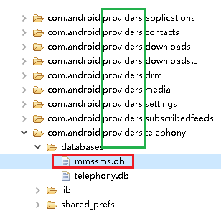
上图中红色部分是短信数据库，绿色部分的应用程序表示它们的数据已经通过ContentProvider暴露出去了。

将mmssms.db数据库导出，用sqliteExpert打开。可见如下：
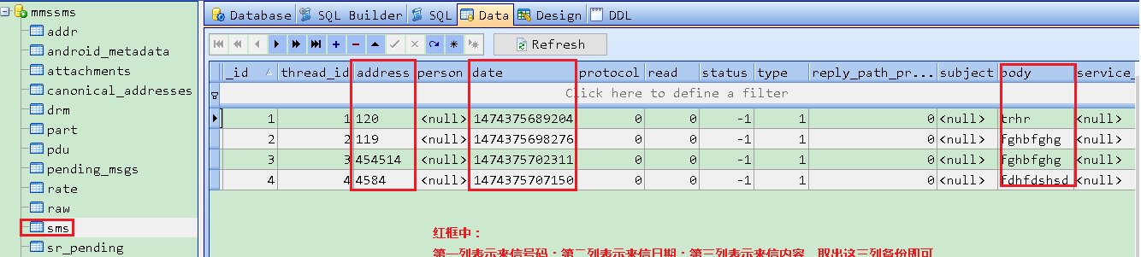

新建一个工程：
public class MainActivity extends Activity
{

@Override
protected void onCreate(Bundle savedInstanceState)
{
super.onCreate(savedInstanceState);
setContentView(R.layout.activity_main);
}

// 点击按钮查询短信内容 然后把短信内容进行备份
public void click(View v)
{
try
{
// [1]获取XmlSerializer的实例
XmlSerializer serializer = Xml.newSerializer();

// [2]设置序列化器参数
File file = new File(Environment.getExternalStorageDirectory().getPath(), "smsbackup.xml");

FileOutputStream fos = new FileOutputStream(file);

serializer.setOutput(fos, "utf-8");

// [3]写xml文档开头
serializer.startDocument("utf-8", true);

// [4]写xml的根节点
serializer.startTag(null, "smss");

// [5]构造uri：短信应用程序通过这个URL把其内的数据暴露出来。这个URL //是通过查阅资料获得的
Uri uri = Uri.parse("content://sms/");

// [6]由于短信的数据库已经通过内容提供者暴露出来 所以我们直接通过内 //容解析者查询数据

Cursor cursor = getContentResolver().query(uri, new String[]
{ "address", "date", "body" }, null, null, null);

while (cursor.moveToNext())
{
String address = cursor.getString(0);
String date = cursor.getString(1);
String body = cursor.getString(2);

// [7]写sms节点
serializer.startTag(null, "sms");

// [8]写address节点
serializer.startTag(null, "address");
serializer.text(address);
serializer.endTag(null, "address");

// [9]写date节点
serializer.startTag(null, "date");
serializer.text(date);
serializer.endTag(null, "date");

// [10]写body节点
serializer.startTag(null, "body");
serializer.text(body);
serializer.endTag(null, "body");

serializer.endTag(null, "sms");

}

serializer.endTag(null, "smss");

serializer.endDocument();

fos.close();

} catch (Exception e)
{
e.printStackTrace();
}

}

}

增加读写短信的权限和写外部存储的权限：
WRITE_SMS；
READ_SMS；
WRITE_EXTERNAL_STORAGE；

第三集 往短信数据库增加数据

public class MainActivity extends Activity
{

@Override
protected void onCreate(Bundle savedInstanceState)
{
super.onCreate(savedInstanceState);
setContentView(R.layout.activity_main);
}

// 点击按钮 往短信数据库里面插入一条记录
public void click(View v)
{
// [1]由于短信的数据库已经通过内容提供者暴露出来了 所以我想操作数据库 直 //接通过内容的解析者

Uri uri = Uri.parse("content://sms/");

// [2]创建ContentValues
ContentValues values = new ContentValues();
values.put("address", "18632525");// 招商银行
values.put("body", "请您马上过来一趟 否则后果自负");
values.put("date", System.currentTimeMillis());

getContentResolver().insert(uri, values);

}

}

增加读写短信的权限和写外部存储的权限：
WRITE_SMS；
READ_SMS；

联系人应用数据的查询和增加部分，内容太复杂，没什么太大的意义，无需掌握。

第四集 内容观察者

原理：
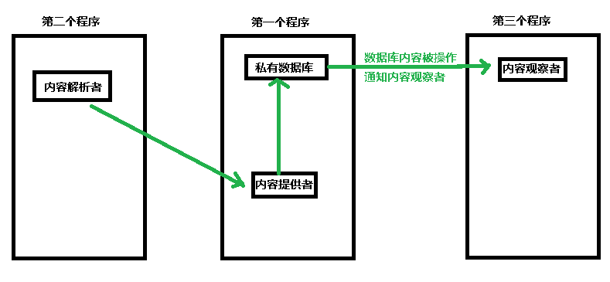

public class MainActivity extends Activity
{

@Override
protected void onCreate(Bundle savedInstanceState)
{
super.onCreate(savedInstanceState);
setContentView(R.layout.activity_main);

// [1]注册内容观察者：观察第一集那个增删改查案例中，第一个提供数据的程序 //的数据内容是否发生了改变
Uri uri = Uri.parse("content://com.itheima.provider/");

// false:观察的uri必须是一个确切的 uri：content://com.itheima.provider/query
//true:观察的uri可以不必是一个确切的 uri： content://com.itheima.provider/
getContentResolver().registerContentObserver(uri, true, new MyContentObserver(new Handler()));

}

// 定义内容观察者
private class MyContentObserver extends ContentObserver
{

public MyContentObserver(Handler handler)
{
super(handler);
}

// 当我们观察的uri所指定的内容发生改变的时候调用
@Override
public void onChange(boolean selfChange)
{
System.out.println("哈哈 数据库被操作了 ");

super.onChange(selfChange);
}

}

}

并且在第一集那个增删改查案例中，第一个提供数据的程序里相应的增删改查四个方法中都加入如下发送通知的代码：

// 向内容观查者发送一条消息，说明数据库被操作了：
getContext().getContentResolver().notifyChange(uri, null);

这样当第一集那个增删改查案例中，第二个获取数据的程序对第一个程序进行增删改查操作时，就会触发这里的内容观察者的onChange方法，从而打印出相应信息。

短信窃听案例无需掌握。

